12_第三方检测指导手册
用于硬件样机、软件系统、农产品、材料和服务效果验证
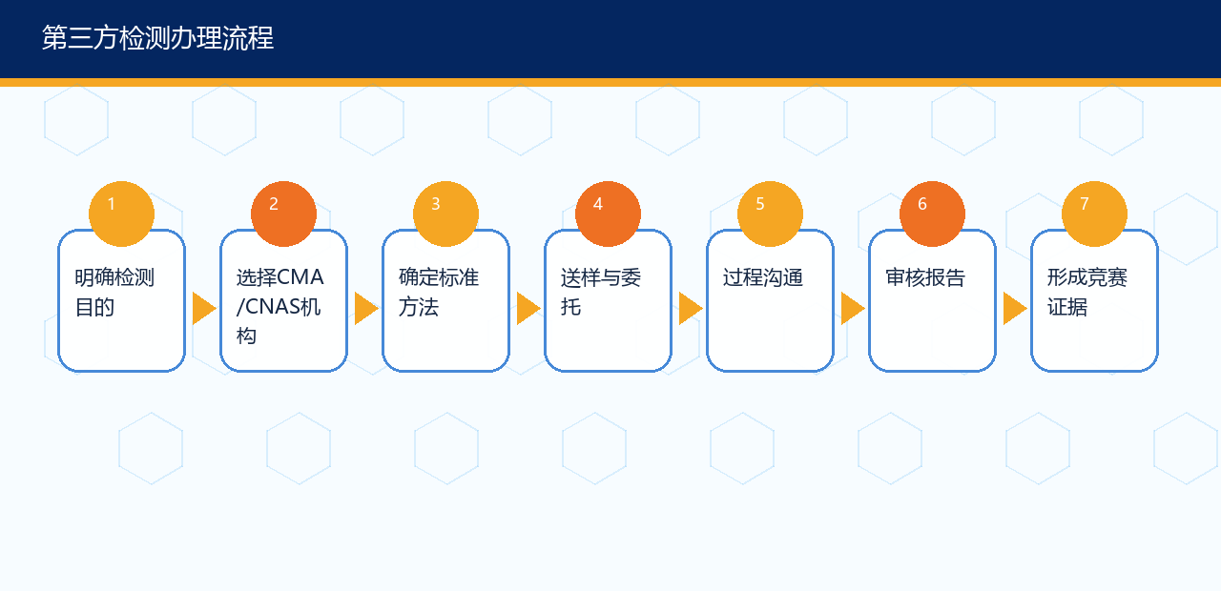
一、为什么竞赛项目需要第三方检测
第三方检测报告能够把“我们觉得有效”转化为“有标准、有样品、有方法、有结果”的证据。对于材料、硬件、食品农产品、电子产品、软件性能、安全可靠性等项目，检测报告比口头介绍更有说服力。
二、CMA与CNAS的基本区别
标识 | 含义 | 适用理解 | 学生项目提示
CMA | 检验检测机构资质认定 | 在资质范围内向社会出具具有证明作用的数据和结果 | 如需对外证明，优先确认报告是否带CMA标识及项目在资质范围内
CNAS | 中国合格评定国家认可委员会认可 | 实验室能力认可，体现检测/校准能力 | 国际互认场景更关注，但仍需看检测项目和标准
普通测试 | 机构或企业内部测试 | 可作为研发验证 | 可用于过程证据，但证明力通常弱于资质报告

三、检测类型建议
项目类型 | 可检测内容 | 常见报告用途
软件系统 | 功能、性能、兼容性、安全漏洞、稳定性 | 证明系统可运行、可承压、可交付
硬件装置 | 电气安全、可靠性、环境适应性、结构强度 | 证明样机不是概念图
钛/新材料 | 成分、硬度、耐腐蚀、表面处理效果 | 证明材料特性和工艺改进
农产品/食品 | 品质指标、农残、营养指标、包装和冷链效果 | 证明产品安全和标准化
服务项目 | 满意度、响应时间、使用效果 | 更多依赖第三方评估或应用证明

四、委托检测前准备
准备项 | 关键问题
检测目的 | 是参赛证明、产品上市、科研验证还是内部改进？
检测标准 | 采用国家标准、行业标准、团体标准、企业标准还是自定义方法？
样品信息 | 样品数量、批次、状态、保存和运输要求是否明确？
资质范围 | 机构资质是否覆盖该检测项目和标准？
费用周期 | 报价、发票、报告周期、复测费用是否确认？
保密 | 是否涉及未公开技术、客户数据或企业配方？

五、检测报告核对表
核对项 | 检查内容
报告抬头 | 委托单位、样品名称、项目名称是否一致
标识 | 是否有CMA/CNAS标识，且对应检测项目在能力范围内
标准方法 | 检测依据是否写清楚
结果 | 数据单位、判定结论、限值是否清楚
签章 | 报告章、签发人、日期、页码是否完整
附件 | 样品照片、原始记录编号、补充说明是否齐全

六、竞赛使用建议
• 路演中不要把“第三方检测”讲成“权威认证”，检测报告只证明其检测范围内的样品结果。
• 同一项目可采用“自测数据+第三方检测+用户应用证明”三层证据。
• 涉及食品、医疗、交通、安全等高风险项目，不能用学生检测替代法定审批或监管要求。
参考来源与使用提示
来源 | 链接
挑战杯官方网站 | https://www.tiaozhanbei.net/
教育部：中国国际大学生创新大赛（2025）通知 | https://www.moe.gov.cn/srcsite/A08/s7056/202504/t20250417_1189865.html
中国版权保护中心 | https://www.ccopyright.com.cn/
国家知识产权局专利业务办理系统 | https://cponline.cnipa.gov.cn/
国家市场监督管理总局：检验检测机构资质认定相关信息 | https://www.samr.gov.cn/
中国合格评定国家认可委员会CNAS | https://www.cnas.org.cn/
陕西省人民政府 | https://www.shaanxi.gov.cn/
宝鸡市人民政府 | https://www.baoji.gov.cn/

本材料用于课程教学和学生备赛训练。正式参赛、查新、检测、合同签署或对外提交材料时，应以当年官方通知、办理机构要求和学校管理规定为准。

